Мой сайт: учительский.сайт/Бридигина-Надежда-Викторовна
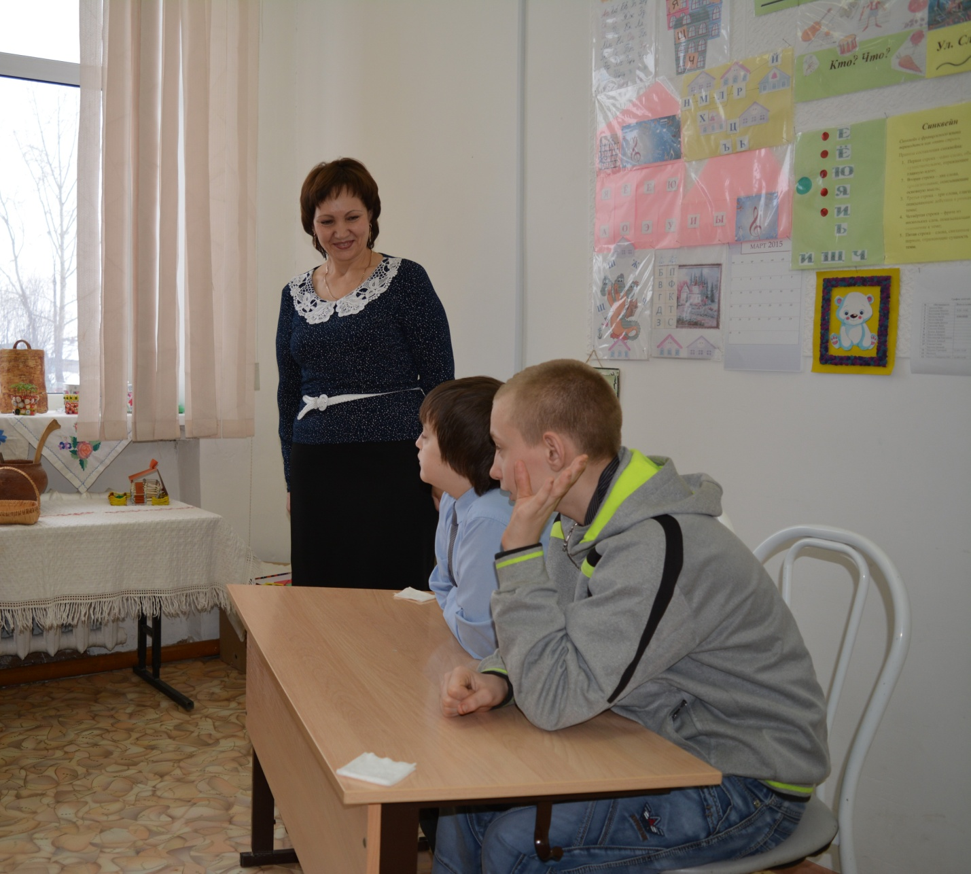
"Кто постигает новое, лелея старое, тот может быть учителем",- говорил Конфуций. Моя трудовая деятельность уже более 25 лет связана со школой. Я - учитель. Имея достаточно большой стаж и приобретённый за эти годы опыт, мне всё же приходится постоянно осваивать новые технологии, чтобы идти в ногу со временем. Я люблю свою профессию, люблю детей, значит, я сделала правильный выбор. Интересуюсь психологией. Очень люблю природу.

